Santa Ángela Mérici, fundadora (1474-1540)  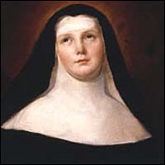 | DESAFIO VIRTUAL – No. 023  Servicio de información  26/01/2026  Prof. Oscar Lobo i Oconitrillo  oscargdolobo1951@gmail.com  Tel.8549-1995

Santa Ángela de Mérici, virgen y fundadora *** Nació en Desenzano, Italia. Al quedar huérfana, a pesar de pertenecer a una familia pudiente, prefirió dedicarse a ayudar a los pobres para lo cual adoptó el estilo de vida de San Francisco de Asís. En continuo trato con la gente llegó a una conclusión de que los desórdenes de la sociedad provienen de la familia, donde no se atiende lo bastante a la educación de las jóvenes. Esto la decidió a fundar en 1535 una congregación de religiosas destinadas a la educación cristiana de la juventud femenina. Puso la congregación bajo la protección de Santa Úrsula, a la que el pueblo veneraba como patrona de las jóvenes. Por ello a estas religiosas se las conoce como las "Ursulinas". Murió en Brescia, Italia, el 27 de enero de 1540.

El Papa: las divisiones entre cristianos opacan el rostro de Cristo
Al celebrar en la Basílica de Ostia las segundas vísperas de la solemnidad de la conversión de San Pablo, León XIV recuerda que la misión de los cristianos de hoy es anunciar a Cristo y confiar en él. Benedetta Capelli – Ciudad del Vaticano – 25/01/2026

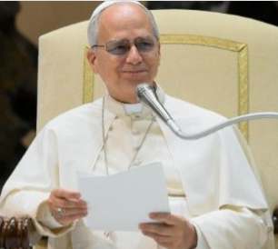
«¡Somos uno! ¡Ya lo somos! ¡Reconozcámoslo, experimentémoslo, manifestémoslo!». Las palabras del papa León resuenan en la basílica de San Pablo Extramuros durante las segundas vísperas de hoy, 25 de enero, que concluyen la 59.ª Semana de Oración por la Unidad de los Cristianos, en la solemnidad de la conversión del apóstol de las gentes.

Son palabras que llegan como un estímulo, una invitación fecunda a los hermanos de las diferentes Iglesias y comuniones cristianas presentes en la Basílica para seguir caminando juntos, para llegar a «comunicar» con «una sola voz la fe a los hombres y mujeres de nuestro tiempo».

El encuentro que transforma --- «Encendido por sus llamas, se prodigó por el nombre de Cristo. Ardió por él sin reservas, predicando el amor de Cristo». Es el himno Excelsam Pauli gloria, cantado por el Coro de la Basílica de San Pablo y de la Capilla Sixtina, en el que se exalta «el glorioso triunfo de Pablo», el que narra la transformación del «más pequeño de los apóstoles», que se definía así porque se consideraba indigno debido a su pasado como perseguidor de la Iglesia. Sin embargo, ese pasado no lo convierte en prisionero, subraya el Papa, sino que él mismo se define como «prisionero por causa del Señor»: una perspectiva completamente diferente. El cambio del hombre pasa por un nombre diferente, la nueva vida que Dios da en el encuentro con Él. «Así se nos recuerda —afirma o León XIV— que su misión es también la misión de todos los cristianos de hoy: anunciar a Cristo e invitar a todos a confiar en Él».

“Cada verdadero encuentro con el Señor es, de hecho, un momento transformador, que da una nueva visión y una nueva dirección para cumplir la tarea de edificar el Cuerpo de Cristo.”

Las divisiones --- El Evangelio no puede callarse, debe anunciarse porque, como se lee en Lumen Gentium, constitución dogmática fruto del Concilio Vaticano II, ilumina a los hombres con la luz de Cristo «que resplandece en el rostro de la Iglesia». Una luz que consuela, pero que también puede verse oscurecida.

“La Semana de Oración por la Unidad de los Cristianos nos llama cada año a renovar nuestro compromiso común en esta gran misión, conscientes de que las divisiones entre nosotros, si bien no impiden que brille la luz de Cristo, hacen sin embargo más opaco ese rostro que debe reflejarla en el mundo.”

Una sola voz para la fe --- El Papa León recuerda la reciente celebración, junto con el Patriarca ecuménico de Constantinopla Bartolomé I, en Iznik, la antigua Nicea, del 1700 aniversario del Concilio, que tuvo lugar el 28 de noviembre de 2025 durante su primer viaje apostólico a Turquía y Líbano. «Recitar juntos el Credo niceno en el mismo lugar donde fue redactado —afirma el Pontífice— ha sido un testimonio precioso e inolvidable de nuestra unidad en Cristo».

Un «momento de fraternidad» y de agradecimiento porque el Señor «obró en los Padres de Nicea, ayudándoles a expresar con claridad la verdad de un Dios que se ha hecho cercano a nosotros encontrándonos en Jesucristo».

“¡Que también hoy el Espíritu Santo encuentre en nosotros la inteligencia dócil para comunicar con una sola voz la fe a los hombres y mujeres de nuestro tiempo!”

«Uno» --- Recordando luego el tema de la Semana de Oración por la Unidad de los Cristianos —«Un solo cuerpo, un solo Espíritu, como una sola es la esperanza a la que Dios os ha llamado»— de la carta a los Efesios, León XIV recuerda la importancia y la insistencia de ese «uno» que impresiona y conmueve, que impulsa «hacia la plena unidad y el testimonio común del Evangelio».

Comunicar lo que somos --- El ir juntos remite al camino sinodal que Francisco, señala el Papa, consideraba «ecuménico», hasta tal punto que en los Sínodos de 2023 y 2024 estuvieron presentes algunos delegados fraternos. Un camino, destaca León XIV, «para crecer juntos en el conocimiento mutuo de las respectivas estructuras y tradiciones sinodales» y, en particular, mirando hacia 2033, en el Jubileo bimilenario de la Redención.
“Comprometámonos a desarrollar aún más las prácticas sinodales ecuménicas y a comunicarnos mutuamente lo que somos, lo que hacemos y lo que enseñamos.”

La curación de la memoria --- Recuerda además que los subsidios han sido preparados por las Iglesias de Armenia, expresión de «un valiente testimonio cristiano del pueblo armenio a lo largo de la historia, una historia en la que el martirio ha sido una característica constante». El Papa invita a mirar al santo Catolicós San Nersés Šnorhali «el Agraciado», que trabajó por la unidad de la Iglesia en el siglo XII. Fue capaz de comprender que la búsqueda de la unidad concierne a todos los fieles y contempla también «la sanación de la memoria».
“San Nersès también puede enseñarnos la actitud que debemos adoptar en nuestro camino ecuménico, como recordó mi venerado predecesor San Juan Pablo II: «Los cristianos deben tener una profunda convicción interior de que la unidad es esencial, no por una ventaja estratégica o un beneficio político, sino por el interés de la predicación del Evangelio».”

Semillas de unidad y paz --- En las tierras de Armenia, primera nación cristiana, el Evangelio se arraigó muy pronto. Gracias a «intrépidos anunciadores de la Palabra que salva, los pueblos de Europa oriental y occidental acogieron la fe en Jesucristo».

“Oremos para que las semillas del Evangelio sigan produciendo en este continente frutos de unidad, justicia y santidad, también en beneficio de la paz entre los pueblos y las naciones del mundo entero.”

Una celebración ecuménica --- El Papa León, en su homilía, da las gracias al cardenal Kurt Kock, prefecto del Dicasterio para la Promoción de la Unidad de los Cristianos, a sus colaboradores, a los miembros de los diálogos teológicos y a otras iniciativas promovidas por el Dicasterio. El Pontífice saluda en particular al metropolitano de Italia y exarca de Europa Meridional Polykarpos, representante del Patriarcado Ecuménico de Constantinopla, al arzobispo Khajag Barsamian, de la Iglesia Apostólica Armenia de Etchmiadzin ante la Santa Sede, y al obispo Anthony Ball, director del Centro Anglicano de Roma y representante del arzobispo de Canterbury ante la Santa Sede. El Papa León también saluda a los estudiantes becados del Comité para la Colaboración Cultural con las Iglesias Ortodoxas y Ortodoxas Orientales del Dicasterio para la Promoción de la Unidad de los Cristianos, a los estudiantes del Instituto Ecuménico de Bossey del Consejo Ecuménico de Iglesias, a los grupos ecuménicos y a los peregrinos que participan en la celebración.

Un corazón abierto al ecumenismo --- En su discurso de saludo, antes del final de la celebración, el cardenal Kurt Koch agradece al Pontífice por tener «un corazón abierto al ecumenismo». A continuación, recuerda las palabras de san Pablo sobre la unidad indisolublemente ligada a la naturaleza misma de la Iglesia y que la fe cristiana sin la búsqueda de la unidad renuncia a sí misma. «La unidad —afirma el cardenal— está arraigada en el único bautismo». «Cuanto más buscamos y encontramos, en comunión ecuménica, la unidad en la fe en Jesucristo, más nos convertimos en uno también entre nosotros».

Poco antes del comienzo de las segundas vísperas, se iluminó el mosaico circular del papa León XIV en la basílica de San Pablo Extramuros, instalado a lo largo de la nave izquierda junto al de su predecesor, el papa Francisco, y fruto de una increíble sinergia de trabajo entre el Estudio del Mosaico Vaticano y el pintor Rodolfo Papa.

Al comienzo de la celebración, el Papa rindió homenaje a la tumba del apóstol Pablo, junto con el metropolitano Polykarpos, representante del Patriarcado Ecuménico de Constantinopla, quien durante las vísperas leyó la primera oración, y el obispo anglicano Anthony Ball, quien leyó la segunda. Junto a ellos también estaban el cardenal Kurt Koch, prefecto del Dicasterio para la Promoción de la Unidad de los Cristianos, y el arzobispo Flavio Pace, secretario del mismo Dicasterio.

REVISTA SEMANAL ECCLESIA – MADRID – CEE – REFLEXION – 20/01/2026

¿Qué despierta realmente El Despertar?
por Antonio Torres, OSST
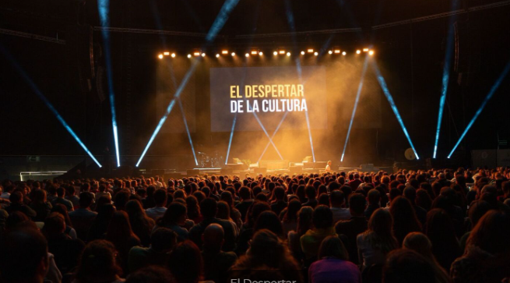
Quienes apoyan El Despertar encuentran en sus proyectos

Este sábado, Madrid acogió el evento El Despertar, un encuentro que congregó a más de 6.000 jóvenes en torno al silencio, el diálogo y la acción. Lo que para algunos fue una manifestación de libertad religiosa y búsqueda interior, para otros representó un inquietante laboratorio ideológico donde la fe y la política parecen entrelazarse de manera cada vez más difusa.

No estamos ante un evento menor ni anecdótico. El Despertar es una muestra más de la tensión que vive gran parte del mundo occidental: la lucha por el sentido, la pertenencia y la verdad en una época de incertidumbre.

España ha visto crecer, en los últimos años, diversos movimientos juveniles religiosos en redes sociales, universidades y espacios culturales. La llamada «derecha joven» ha aprendido a hablar el lenguaje de Instagram, TikTok y YouTube, combinando estética moderna con los valores tradicionales.

Por tanto, eventos como El Despertar no surgen en el vacío. Son respuesta a un malestar generacional: precariedad, soledad, crisis de confianza en las instituciones y sensación de pérdida de rumbo moral. Frente a ese vacío, muchos jóvenes encuentran en la fe, la comunidad y el orden una fuente de estabilidad y propósito. En un mundo fluido se buscan pilares que puedan hacer frente a las aguas que cambian sin descanso. Pero, también existe la amenaza de que estos espacios nuevos se conviertan en burbujas de expresiones políticas excluyentes.

El Despertar merece ser tomado en serio, pero también examinado críticamente. Es importante la apuesta por el silencio, la reflexión y la comunidad, pero preocupa que todo pueda ser guiado por un pensamiento polarizante más, que en vez de sanar provoque nuevas heridas. Por tanto, no se trata de tomar posición a favor o en contra al evento, sino preguntarnos: ¿despierta realmente a los jóvenes o los encuadra dentro de una sola manera de ver el mundo?

- Un espacio donde los jóvenes pueden encontrar una espiritualidad y silencio como presencia activa.
- Un cultivo de valores tradicionales que construyen la familia, el perdón, la responsabilidad y la transcendencia.
- Una reacción a todas las promesas no realizadas y frente a un mundo que busca una salida.

Desde estas claves, podríamos decir simplemente que El Despertar no es un acto político sino un verdadero despertar espiritual necesario en nuestro mundo actual. Pero, estos puntos, no están carentes de objeciones:

Podríamos empezar diciendo que la espiritualidad siempre conlleva una visión del mundo y cuando esta visión se mezcla con propuestas políticas existe el riesgo de una clara manipulación emocional.

La espiritualidad no es neutral: siempre está mediada por una visión del mundo. Cuando un evento mezcla fe con estética política, existe el riesgo de manipulación emocional.
Los valores tradicionales, para seguir siendo referentes, deben ser capaces de dialogar con el contexto actual y sin excluir a una parte importante del mundo en que vivimos.

Y, por último, el silencio siempre nos debe conducir a un pensamiento libre y explicar en sus diversas formas. El silencio nos invita a contemplar la pluralidad de lo que nos rodea.

Por tanto, creo importante considerar que El Despertar, ofrece propuestas importantes a tener en cuenta y a no perder de vista:

- La invitación a pararse, detenerse, y observar otras propuestas en estas sociedades aceleradas. Invita a los jóvenes a detenerse, algo poco común en nuestra frenética sociedad.
- Recupera la dimensión espiritual del ser humano con el deseo de integrar todas las experiencias la vida y encontrar un sentido en nuestra vida. Llamada a vivir la vocación de cada uno.
- Frente a la soledad que ofrece la digitalización, se responde con la vivencia de las relaciones humanas con la experiencia de la comunidad.
- Plantea preguntas profundas sobre el sentido de la vida, la identidad y el propósito.
Si el evento realmente fomenta el diálogo, la escucha y el pensamiento crítico creo que podría convertirse en una oportunidad para reconocernos hijos y hermanos, para vivir nuestra vocación y responder con solidaridad a los problemas del mundo.

No creo que El Despertar deba ser, o busque ser, el antídoto de lo que España y otros países occidentales necesiten, pero si me parece oportuno señalar que quizás esté ayudando a descubrir aspectos relevantes que estaban ocultos o eran indiferentes para muchos.

Restauración de la Cruz de La Sabana se devela tras trabajos de recuperación patrimonial
El Observador. Digital – 25/01/2026 – Cultura – Redacción
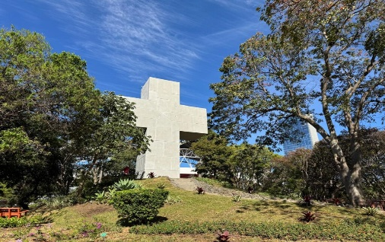
La restauración de la histórica Cruz del Parque Metropolitano La Sabana fue develada el pasado sábado 24 de enero, tras concluir un proceso de recuperación.

La Cruz fue construida en 1955 con motivo del Segundo Congreso Eucarístico Nacional, como un gesto de oración por la paz tras la guerra civil de 1948. Con el paso de los años, el sitio se consolidó como un espacio de encuentro espiritual, cívico y cultural, y como uno de los referentes simbólicos más reconocibles del parque.

Cruz del Parque Metropolitano La Sabana, tras su restauración. (Foto Archivo/El Observador)
De acuerdo con la placa instalada en el lugar, la restauración se ejecutó durante 2025 y contó con la participación de entidades estatales, aliados del sector privado y agrupaciones vinculadas a la conservación cultural. Los trabajos incluyeron la recuperación estructural de la Cruz y su entorno inmediato.

La reapertura se realizó con una ceremonia religiosa que incluyó oraciones y cantos sagrados, con presencia de la primera dama, Signe Zeicate; representantes del Cuerpo Diplomático y miembros de la Conferencia Episcopal. Durante el acto, la Cruz recibió la bendición del Nuncio Apostólico.

El proyecto había sido adelantado por El Observador en diciembre pasado, cuando se documentaron los trabajos en curso y se detalló el proceso de intervención de la estructura, concebido como un esfuerzo de conservación patrimonial y de resignificación del espacio público en La Sabana.

RELIGION DIGITAL – MADRID – AGENCIA – 26/01/2026

El clero de Caracas se planta: "Nuestra adhesión total a monseñor Biord"
“La Iglesia no puede guardar silencio ante lo que despoja de paz y esperanza al pueblo venezolano”

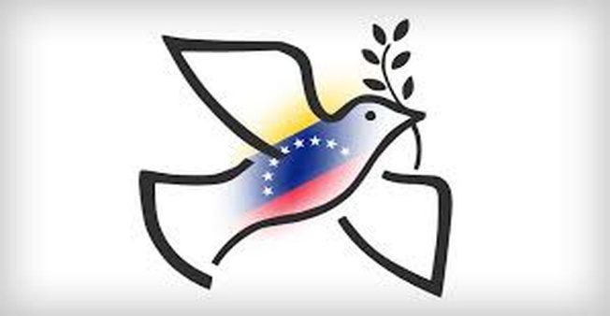
El presbiterio de Caracas cierra filas en torno a su arzobispo, monseñor Raúl Biord Castillo. En un comunicado firmado por el Consejo Presbiteral “en representación del clero de Caracas”, los sacerdotes expresan su “adhesión a la persona y ministerio episcopal” del arzobispo y rechazan los señalamientos internos que buscan “empañar su integridad” y generar división en la Iglesia caraqueña.

Adhesión explícita al arzobispo y al Papa --- El texto se abre con una cita del Evangelio de Juan –“Que todos sean uno”– y, tras una “amplia consulta a los párrocos y sacerdotes”, proclama la “adhesión a la persona y ministerio episcopal de Mons. Raúl Biord Castillo”, así como la voluntad de “reafirmar nuestra unidad en torno a su misión pastoral”.

Los sacerdotes enlazan ese apoyo con las recientes palabras del papa León XIV sobre el país bolivariano, agradeciendo que el Pontífice haya vuelto a poner “su corazón en Venezuela” y asumiendo su llamada al “diálogo, la justicia y la paz” como guía de su labor evangelizadora.

En este contexto, subrayan que el servicio a los más vulnerables es “la prioridad absoluta de la Iglesia” y justifican, en esa clave, el papel de mediación que la Iglesia está llamada a ejercer “incluso en las situaciones más desafiantes”.

Texto íntegro del comunicado
“Que todos sean uno” (Jn 17,21)
El Consejo Presbiteral de la Arquidiócesis de Caracas, luego de una amplia consulta a los párrocos y sacerdotes de nuestra Iglesia caraqueña, desea expresar a las comunidades eclesiales, a los hombres y mujeres de buena voluntad y a la opinión pública en general, nuestra adhesión a la persona y ministerio episcopal de Mons. Raúl Biord Castillo, arzobispo de Caracas, y reafirmar nuestra unidad en torno a su misión pastoral.

Recibimos con profunda gratitud las recientes palabras del Papa León XIV, quien con mirada paternal ha puesto nuevamente su corazón en Venezuela. Su llamado al diálogo, a la justicia y a la paz guía nuestra labor evangelizadora. El Santo Padre nos invita a no desfallecer en la construcción de una cultura del encuentro, recordándonos que el servicio a los más vulnerables es la prioridad absoluta de la Iglesia, de ahí su papel de mediadora en las situaciones en que se requiera, incluso las más desafiantes.

En este espíritu, manifestamos nuestro apoyo al arzobispo de Caracas. Reconocemos en él a un pastor entregado plenamente al servicio de su grey, cercano a los sacerdotes, cuya sencillez, preparación intelectual y dedicación incansable han contribuido al fortalecimiento de nuestra Iglesia local, dando continuidad a la obra de sus predecesores.

Lamentamos profundamente algunos señalamientos que pretenden empañar la integridad de nuestro arzobispo y de su ministerio pastoral, generando inquietud, confusión y sufrimiento en muchos fieles. Como clero caraqueño, rechazamos toda narrativa que intente generar divisiones internas o fracturar la confianza entre el pastor y su pueblo. Ante esta situación, nuestra respuesta es el anuncio coherente del Evangelio, dando testimonio de aquella unidad fraterna que nace de la verdad y el amor a Jesucristo.

En comunión con nuestro arzobispo, nos hacemos eco del clamor de nuestro pueblo al deplorar toda vulneración de la dignidad humana, las detenciones arbitrarias y cualquier ejercicio del poder que se aleje del bien común. Como pastores, urgimos al restablecimiento de la justicia, la plena libertad de quienes sufren el cautiverio por sus convicciones políticas y la reparación debida a las familias que han padecido el dolor de la exclusión o la violencia. La Iglesia, fiel a su misión, no puede guardar silencio ante lo que despoja de paz y esperanza a nuestros hermanos. Reafirmamos que no existe un diálogo fecundo sin el reconocimiento sagrado de la dignidad del otro y el cese de toda incertidumbre sobre el futuro de la nación.

Hoy más que nunca, reafirmamos nuestro compromiso como pastores, acompañando al pueblo de Dios y trabajando por una Venezuela donde la reconciliación, la concordia y la justicia plena sean posible. Hacemos un llamado a todos los sectores de la sociedad a construir juntos un país donde cada ciudadano tenga un lugar digno, fundamentado en el respeto mutuo y el reconocimiento de nuestras diferencias como una riqueza y no como un motivo para el enfrentamiento.

Exhortamos a todo el Pueblo de Dios a intensificar la oración por nuestra Iglesia de Caracas, por la persona y el ministerio episcopal de Mons. Raúl Biord Castillo, por quienes se sienten heridos o confundidos por tales situaciones, y por la paz del país, para que el Espíritu Santo nos conceda sabiduría, serenidad y unidad.

Pedimos a Nuestra Señora de Coromoto que interceda por nosotros.
Dado en Caracas, a los 24 días del mes de enero de 2026, memoria de San Francisco de Sales

El Consejo Presbiteral en representación del Clero de Caracas
